2016. március
Kövessenek minket Facebookon és Twitteren is!

Képzési lehetőségek Európában

EPI: Essential Legal Framework 2016
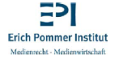
A 2003 óta minden évben megrendezett képzéssorozat célja szembenézni az európai audiovizuális ipar igényeivel. A program lehetővé teszi filmes és televíziós szakemberek számára, hogy a területen szerzett tudásukat gyorsan és hatékonyan felfrissítsék és elmélyítsék.
Workshopok:
I. CLEARING RIGHTS for Film and TV
2016. április 13 – 17., Berlin
(ösztöndíjak elérhetőek)
II. DIGITAL STRATEGIES – finanszírozás, marketing és forgalmazás
2016. ősz, Berlin
III. EUROPEAN CO-PRODUCTION – jogi és pénzügyi szempontok
2016. ősz, Berlin
IV. e:training
Kinek szól?
Filmes és televíziós szakemberek: producerek, forgalmazók, műsorszerkesztők, jogászok.
Jelentkezés: nincs határidő, sem jelentkezési procedúra; részvétel érkezési sorrendben.
A képzésekre külön is lehet jelentkezni.
Részvételi díjak:
Szemináriumonként 870 euró; szállással és ellátással együtt 1 290 euró
Az e:training díja 550 euró
További információ
Elérhetőség:
Nadja Radojevic
Tel. +49 (0) 331-721 28 85
radojevic@epi-medieninstitut.de
Feature Expanded 2016
Manchester új művészeti központja, a HOME és a Lo Schermo dell’arte Film Festival közös szervezésében második alkalommal kerül megrendezésre a Feature Expanded képzési program, amely intenzív fejlesztési és gyártási képzés elsőfilmeseknek.
Mikor és hol?
2016. június 22-27., Manchester
2016. november 16-20., Firenze
Jelentkezési határidő:
2016. március 25.
Kinek szól?
Elsőfilmes rendezőknek
A program célja:
Játékfilmes projektek fejlesztése mesterkurzusok, esettanulmányok, workshopok, személyes találkozók és pitching események során
Részvételi díj:
2 500 euró. A program 6 ösztöníjas helyet biztosít.
További információ
Elérhetőség:
info@featureexpanded.com
Screen Leaders 2016
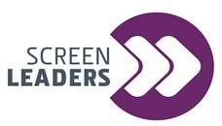
A Screen Leaders egy stratégiai vállalat fejlesztési programja. Azokhoz a vállalati vezetők igényeihez megfelelően valósul meg, akik a filmekben, televízióban, animáció területén, játékok világában, utómunkákban, VFX (vizuális effektek), felszerelések, értékesítés valamint kiállítások területén dolgoznak.
Jelentkezési határidő:
2016. április 22.
További információ
Elérhetőség:
info@screentrainingirleand.ie
Cross Video Days 2016
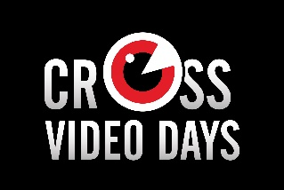
A Cross Video Days Content Market A/V digitális média projektek kiemelkedő nemzetközi szakemberek előtti bemutatására nyújt lehetőséget. Az eseményre 4 különböző kategóriában lehet nevezni.
Mikor és hol?
2016. június 8-10., Franciaország, Párizs
Jelentkezési határidő:
2016. március 21.
A program célja:
A kiválasztott projektek nemzetközi ismertségének elősegítése, bemutatásának, finanszírozásának és terjesztésének lehetővé tétele
A kiválasztottak személyes tanácsadásokon, pitching fórumokon, konferenciákon, workshopokon, informatikai vásáron, és kiállításon vehetnek részt
További információ
Crossing Borders 2016
A Crossing Borders program az európai és ázsiai térség filmes szakembereinek közös filmszakmai eseménye és platformja.
Jelentkezési határidő:
2016. április 15.
A képzés 3 részből áll:
2016. július 15-20: fejlesztési workshop - Észak-Korea
2016. szeptember: online konzultáció
2016. október 25-30: pitching képzés és prezentáció nemzetközi finanszírozók előtt - Leipzig
További információ
VFX Script to Screen
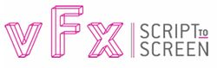
Olyan producereknek és rendezőknek szervezett képzés, akik szeretnék elsajátítani a vizuális effektek használatának technikáját, a fejlesztés első lépéseitől a gyártás végéig.
Hol?
Írország, Dublin
Jelentkezési határidő:
2016. április 15.
Kinek szól?
Producerek, rendezők, operatőrök, vágók és látványtervezők
A program célja:
a résztvevők esettanulmányokon, szemináriumokon és gyakorlati feladatokon keresztül megismerik a vizuális effekteket használó projektek gyártási fázisait
Három intenzív modulon keresztül folyik az oktatás.
1. modul: 2016. május 31.
2. modul: 2016. június 1-3.
3. modul: 2016. szeptember 14-16.
Részvételi díj:
1400 euró/résztvevő (700 euró/modul). Ösztöndíjakra lehet pályázni.
További információ
Elérhetőség:
Sorcha Loughnane
E: sorcha.loughnane@screentrainingireland.ie
Emerging Producers 2017
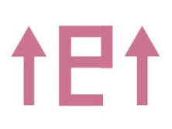
Promóciós és oktatási projekt, amely összehozza az EU országainak tehetséges dokumentumfilm producereit
Mikor és hol?
2016. október 25 – 30., Csehország, Jihlava
Jelentkezési határidő:
2016. március 31.
A program célja:
Összekötni a tehetséges európai producereket a filmes szakértőkkel, különösen a dokumentumfilm-készítés terén dolgozókat.
A tréning előnyei:
A projekt széleskörű orientációt biztosít a résztvevőknek a filmpiacon, valamint elősegíti a kapcsolatépítést más országok producereivel, így ezáltal növeli a jövőbeli európai együttműködési projektek lehetőségét.
A program három fő részre oszlik:
PROMOTION / Producerek prezentációja; hivatalos prezentáció a filmes szakemberek és a sajtó részére; találkozó európai producerekkel; ebéd fesztiválszervezőkkel stb. A projekt mellett megjelenik egy különleges tájékoztató is fényképekkel, önéletrajzokkal, motivációs szövegekkel és alapvető információkkal minden producerről.
NETWORKING / Könnyű és gyors kapcsolatépítés a dokumentumfilm ipar VIP-jeivel; kötetlen találkozók a jövőbeli határokon átnyúló kapcsolatépítés reményében; egyéni megbeszélések a hatékony partnerkapcsolatok elősegítése érdekében
NAVIGATION / Tájékozódás az európai filmipar és intézményei területén esettanulmányok és előadások által: kreatív dokumentumfilm készítés és annak különböző fikciós átfedési formái; a forgalmazás nélkülözhetetlen összetevői annak érdekében, hogy a produceri munka elérje a kívánt eredményt
Elérhetőség:
Jarmila Outratová
jarmila@dokument-festival.cz
További információ
ifs: Digital Narratives
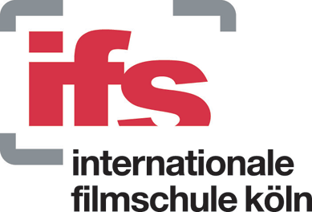
A Digital Narratives egy új, az Internationale Filmschule Köln-ben, 2016 szeptemberében induló mesterképzés. A program 12 tanuló számára biztosítja, hogy a digitális technológia nyújtotta lehetőségeket kiaknázva készítse el narratív projektjét.
Mikor és hol?
2016. szeptember, Köln
Jelentkezési határidő:
2016. március 31.
Kinek szól?
Olyan média-szakembereknek és művészeknek, akik a film, a képzőművészet, az építészet, a színház, az újságírás, az IT, a média ipar területein és egyéb vonatkozó területeken dolgoznak.
További információ
Sunny Side of the Doc 2016
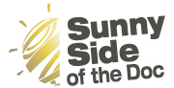
A Sunny Side of the Doc az egyik legsikeresebb nemzetközi dokumentumfilmes vásár, amelyen évente körülbelül 2000 dokumentumfilmes szakember vesz részt.
Mikor és hol?
2016. június 20-23., Franciaország, La Rochelle
A program célja:
A Sunny Side of the Doc egy olyan négynapos nemzetközi rendezvény, ahol a terület szakemberei összegyűlnek, projekteket és programokat értékesítenek, illetve vásárolnak, továbbá partnereket keresnek projektjeikhez.
Az esemény keretében konferenciákra, pitching versenyekre, műsorszórók előadásaira, vetítésekre, kiállításokra és további különleges eseményekre kerül sor.
További információ

Hírek:
Kiválasztották a Scope100 győztes filmjeit
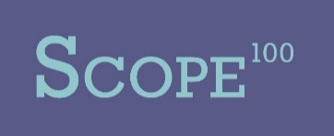
A Gutek Film (Lengyelország) és a Festival Scope (Franciaország) által létrehozott Scope100 projekt kihirdette a partnerországok győztes filmjeinek listáját.
A Scope100 az Aerofilms (Csehország), a Stadtkino (Ausztria), az Imagine (Belgium), az Arthaus (Norvégia) és a Cinefil Co (Magyarország) együttműködésével valósul meg. Minden ország közönsége megválasztotta saját győztes filmjét. Mindamellett, hogy meglehetősen eltérő eredmények születtek minden országban – és ez igen változatos szelekciót is jelent – az eredményekből kitűnik, hogy a közönség érdeklődését különösen felkeltették a fiatal közönségnek szóló skandináv filmek. Mind a Rúnar Rúnarsson rendezésében készült Sparrows, mind pedig a Magnus von Horn rendezte The Here After szerepel a kiválasztottak között. Míg a Sparrows Norvégiában és Magyarországon aratott jelentős sikert, az Emin Alper rendezésében készült Frenzy Lengyelországban, Martti Helde In The Crosswind c. filmje Ausztriában, a The Here After pedig Belgiumban ismerték el a legjobb filmként. A Reality, Quentin Dupieux rendezésében, Csehországban tartott számot komoly érdeklődésre. Miután egy hónapon át vetítették a filmeket, a nézőket teljes egészében bevonják a marketing-kampányok megvitatásába. Sokan felajánlották, hogy „film-nagykövetként” együttműködnek a helyi médiával és különféle elővetítéseken mutatják be a győztes filmeket a nagyközönség előtt. A résztvevő grafikusok plakátterveken dolgoznak, míg a blogíróknak lehetőségük nyílik interjút készíteni a rendezőkkel.
A filmszínházi bemutatók időpontjai:
- Gutek Film, Frenzy – június 24.
- Aerofilms, Reality – június 9
- Stadtkino, In The Crosswind – július 1.
- Imagine, The Here After – augusztus 31.
- Arthaus, Sparrows – június 24.
- Cinefil Co, Sparrows – április 21.
Série Series 2016
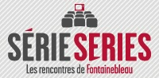
Idén nyáron 5. alkalommal kerül megrendezésre a Série Series fesztivál. Az esemény befolyásos televíziós szakemberek csapata által szervezett szakmai találkozó, amelyen minden évben több mint 650 szakember vesz részt (forgatókönyvírók, producerek, műsorszórók, rendezők, zeneszerzők, színészek….), minimum 15 országból.
Mikor és hol?
2016. június 29. – július 1., Franciaország, Fontainebleau
Jelentkezési határidő:
április vége
Befejezett és gyártási fázisban lévő sorozatokkal egyaránt lehet nevezni.
További információ
Elérhetőség:
Marie Cordier
marie.cordier@kandimari.com
BAFTA Qualifying Aesthetica Short Film Festival 2016
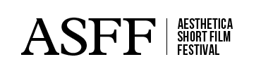
Ismét lehet jelentkezni az Aesthetica Short Film Festivalra, amely az Egyesült Királyság egyik legismertebb rövidfilm fesztiválja és filmes eseménye.
Mikor és hol?
2016. november 3-6., Egyesült Királyság, York
Jelentkezési határidő:
2016. május 31.
További információ
Elérhetőség:
Alexandra Beresford
0044 (0)1904 629 137
Közelgő pályázati határidők:
Általános tudnivalók:
A Kreatív Európa program keretében minden pályázatot online kell beküldeni egy úgynevezett eFormon, azaz elektronikus jelentkezési lapon keresztül. A pályázás első lépéseként regisztrálni kell a pályázó céget az alábbi portálon, hogy létrehozzuk a cég saját ECAS (European Commission Authentication Service) hozzáférését:
https://ec.europa.eu/education/participants/portal/desktop/en/home.html
Az ECAS account létrehozása után regisztrálnunk kell a pályázó céget 7 egyszerű lépésben a következő oldalon:
https://ec.europa.eu/education/participants/portal/desktop/en/organisations/register.html
A regisztrációs folyamat végén a pályázó kap egy úgynevezett PIC személyi azonosítókódot, aminek segítségével hozzáférhetünk az eFormokhoz, és megkezdhetjük a pályázat elkészítését.
Kérjük, mindenképpen tartsák szem előtt, hogy az eFormokat minden esetben az adott határidő napján legkésőbb déli 12 óráig (CET) lehet elküldeni, de nem ajánlatos az utolsó napig várni a pályázat beküldésével, mert a nagy forgalom leterhelheti az internetes rendszert.
09/2016 Automatikus mozi forgalmazás
1. határidő: 2016. április 29.
2. határidő: 2017. augusztus 1.
12/2016 Menekült integrációs projektek
Határidő: 2016. április 28.
06/2016 Képzés
Határidő: 2016. április 14.
16/2015 Filmfesztiválok
2. határidő: 2016. április 28.
13/2015 Szelektív mozi forgalmazás
2. határidő: 2016. június 14.
21/2015 Televíziós műsorgyártás
2. határidő: 2016. május 26.
18/2015 Gyártás-előkésztés (Egyedi projekt)
2. határidő: 2016. április 21.
07/2015 Forgalmazói ügynökségek
Újra-befektetés: 2017. március 1.
21/2013 Forgalmazói ügynökségek
Újra-befektetés: 2016. március 1.

Bővebben a pályázatokról: http://media.kreativeuropa.hu/palyazatok1.html

Üdvözlettel,
Stork Fanni
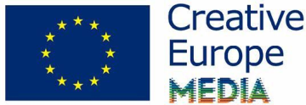
Kreatív Európa Iroda /Creative Europe Desk Hungary
MEDIA alprogram / MEDIA Sub-programme
Kreatív Európa Nonprofit Kft.
H-1145 Budapest, Róna u. 174.
I ép. III/304.
Tel: +36 1 300 7202
media@kreativeuropa.hu
media.kreativeuropa.hu

